

Competenza digitale

Imparare ad imparare

**OPEN DAY**

Partecipare

Collaborare

**a.s 2018/2019**

Venite a trovarci!

Vi aspettiamo.

Comunicare

Progettare

Autonomia

Problem solving



Responsabilità

Inclusione

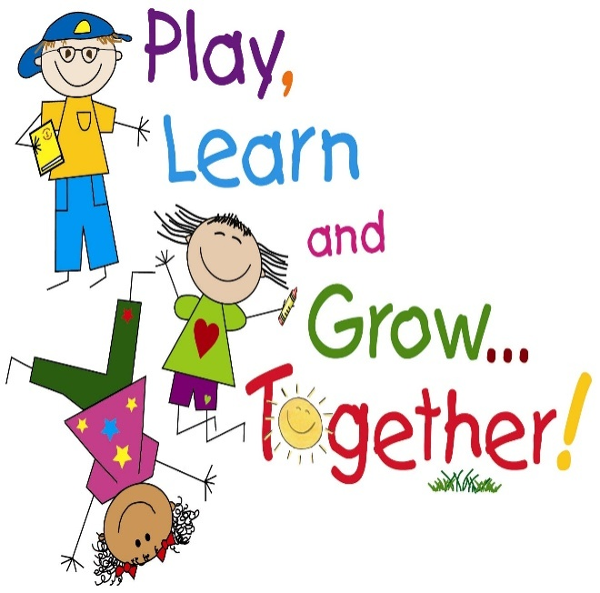

**Martedì - 4/12/2018 15:30/18:30**

*Scuola Primaria “Monachelle”*



**Giovedì - 13/12/2018 15:30/18:30**

*Scuola dell’Infanzia “Matassa”*

**Martedì - 11/12/2018 15:30/18:30**

*Scuola Secondaria 1°Grado “Carlo Levi”*